
МИНИСТЕРСТВО НАУКИ И ВЫСШЕГО ОБРАЗОВАНИЯ РОССИЙСКОЙ ФЕДЕРАЦИИ
ФЕДЕРАЛЬНОЕ ГОСУДАРСТВЕННОЕ БЮДЖЕТНОЕ ОБРАЗОВАТЕЛЬНОЕ УЧРЕЖДЕНИЕ ВЫСШЕГО ОБРАЗОВАНИЯ
«ДОНСКОЙ ГОСУДАРСТВЕННЫЙ ТЕХНИЧЕСКИЙ УНИВЕРСИТЕТ» (ДГТУ)
Факультет «Информатика и вычислительная техника»
Кафедра «Кибербезопасность информационных систем»

ОТЧЁТ
по лабораторной работе №1 «Линейный конгруэнтный генератор псевдослучайных чисел»
по дисциплине «Теория псевдослучайных генераторов»

Выполнил: студент гр. ВКБ41
Харьковская В.А.
Проверил:
ст.пр. Артамонова Е.А.

г. Ростов-на-Дону
2025 г.
Задание.
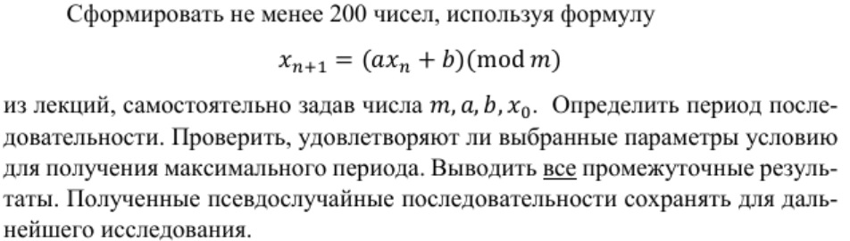
Ход работы:
Программная реализация:
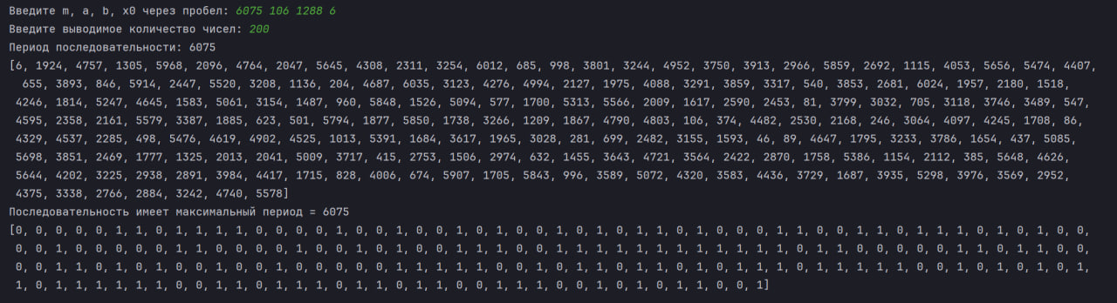
Листинг кода:
import datetime

def gcd(a, b):
while b != 0:
a, b = b, a % b
return a

def prime_factors(n):
factors = set()
d = 2
while d * d <= n:
while n % d == 0:
factors.add(d)
n //= d
d += 1
if n > 1:
factors.add(n)
return factors

def check_condition_2(a, m):
factors = prime_factors(m)
return all((a - 1) % p == 0 for p in factors)

mas = input('Введите m, a, b, x0 через пробел: ').split()
m, a, b, x = int(mas[0]), int(mas[1]), int(mas[2]), int(mas[3])
if m <= 0 or a < 0 or a > m or b < 0 or b > m or x < 0 or x > m:
print("Введенные значения не удовлетворяют условию!")
quit()
xs = [x]
rang = int(input("Введите выводимое количество чисел: "))
if rang <= 0:
print("Введенное значение не удовлетворяет условию!")
quit()
seen = set()
seen.add(x)
while True:
x = (a * x + b) % m
xs.append(x)
if x in seen:
if len(xs) < rang:
continue
else:
break
else:
seen.add(x)
T = len(seen)
Tmax = 'Последовательность не имеет максимальный период'
if gcd(b, m) == 1 and check_condition_2(a, m):
if m % 4 == 0:
if (a - 1) % 4 == 0:
Tmax = 'Последовательность имеет максимальный период' + str(m)
else:
Tmax = 'Последовательность имеет максимальный период = ' + str(m)
print('Период последовательности:', T)
print(xs[:rang])
print(Tmax)
timestamp = datetime.datetime.now().strftime("%Y-%m-%d_%H-%M-%S")
filename = f"{timestamp}.txt"
with open(filename, "w", encoding="utf-8") as file:
file.write(f"m={m}, a={a}, b={b}, x0={mas[3]}\n")
file.write(f"T: {T}\n")
file.write(f"Список чисел (первые {rang}): {xs[:rang]}\n")
file.write(Tmax)
bit_list = []
for num in xs:
bits = format(num, '08b')
bit_list.extend(int(b) for b in bits)
print(bit_list[:200])
filenameb = f"{timestamp}binary.txt"
with open(filenameb, "w", encoding="utf-8") as fileb:
fileb.write(str(bit_list[:120]))

Вывод: в ходе лабораторной работы был изучен линейный конгруэнтный генератор, а также разработано программное средство, реализующее данный генератор и проверяющее последовательность на максимальный период.

